PRESSEMITTEILUNG 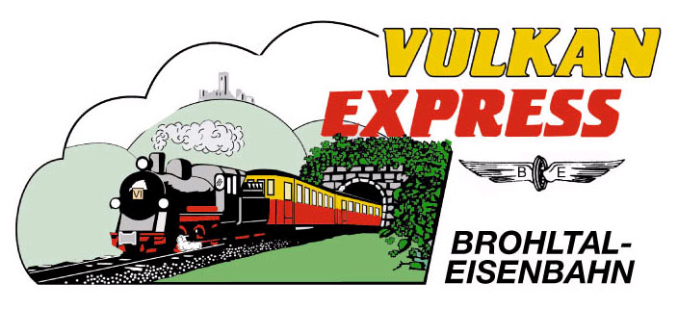
Brohl-Lützing, 08.10.2015

Nikolausfahrten mit der Dampflok des „Vulkan-Expreß“
Am 28. und 29. November sowie am 04., 05., 06., 12. und 13. Dezember 2015

Ab Ende November bietet die Brohltalbahn wieder die beliebten Nikolausfahrten mit dem „Vulkan-Expreß“ zwischen Brohl-Lützing am Rhein und Oberzissen an. Eingesetzt wird in diesem Jahr erstmals die historische Dampflokomotive „11^{sm}“! Die ersten Fahrten sind bereits ausgebucht – es wird daher eine zeitnahe Buchung empfohlen.

Vom Bahnhof Brohl BE (direkt gegenüber dem DB-Bahnhof) startet an den ersten drei Adventswochenenden und zusätzlich am Freitag, 04.12.15 bis zu drei Mal täglich der „Vulkan-Expreß“ zu seiner Nikolausfahrt in Richtung Oberzissen. Am einsam gelegenen Haltepunkt „Schweppenburg-Heilbrunnen“ erwartet der Nikolaus den Zug und steigt gemächlich die Stufen in die weihnachtlich dekorierten Waggons um dort jedes Kind persönlich zu begrüßen und mit einer reichhaltigen Nikolaustüte zu beschenken.

Die Fahrt bis Oberzissen dauert etwa eine Stunde. Am Endbahnhof oder an allen Zwischenstationen kann ein Aufenthalt z. B. zum Besuch der örtlichen Weihnachtsmärkte eingeplant und die Fahrt mit jedem späteren Zug fortgesetzt werden. Fahrgäste aus dem Brohltal können ihre Fahrt selbstverständlich auch direkt an ihrem „Heimatbahnhof“ beginnen und zunächst mit dem Zug talwärts nach Brohl fahren, wo der weihnachtlich geschmückte Bahnhof eine besinnliche Atmosphäre vermittelt. Heiße Getränke wie Kinderpunsch und Glühwein sowie heiße Wurst stimmen auf die Weihnachtszeit ein.

Fahrpreise: Erwachsene 13 Euro, Kinder (bis 11 Jahre) inkl. Nikolaustüte 10 Euro.

Der Fahrplan ab Bahnhof Brohl-Lützing (Brohl BE):
Tag | 1. Fahrt | 2. Fahrt | 3. Fahrt
Sa, 28.11.2015 | - | 12:30 | -
So, 29.11.2015 | - | 12:30 | 15:30
Fr, 04.12.2015 | 09:30 | - | 15:30
Sa, 05.12.2015 | 09:30 | 12:30 | 15:30
So, 06.12.2015 | 09:30 | 12:30 | 15:30
Sa, 12.12.2015 | - | 12:30 | 15:30
So, 13.12.2015 | - | 12:30 | 15:30

Die Rückfahrt ab Oberzissen erfolgt um 10:45 Uhr, 13:45 Uhr und 16:45 Uhr. Die genauen Fahrpläne für die Zwischenstationen können im Internet unter www.vulkan-express.de abgerufen werden.

Für alle Fahrten ist eine Voranmeldung erforderlich. Jetzt online buchen unter www.vulkan-express.de!

Alle Fahrten sind bestens mit der stündlich zwischen Köln, Bonn und Koblenz verkehrenden MittelrheinBahn RB26 erreichbar. Die Brohltalbahn empfiehlt die umweltfreundliche Bahnanreise mit den attraktiven Fahrscheinangeboten der Verkehrsverbünde VRM und VRS. Die Parkplätze in Brohl sind begrenzt.

Weitere Informationen und Buchungen unter www.vulkan-express.de,
buero@vulkan-express.de und Tel. 02636-80303.

Interessengemeinschaft Brohltal-Schmalspureisenbahn e.V.
Kapellenstraße 12
56651 Niederzissen
Telefon 02636-80303
Telefax 02636-80146
E-Mail: buero@vulkan-express.de
www.vulkan-express.de
Facebook: “Brohltalbahn / Vulkan-Expreß”

